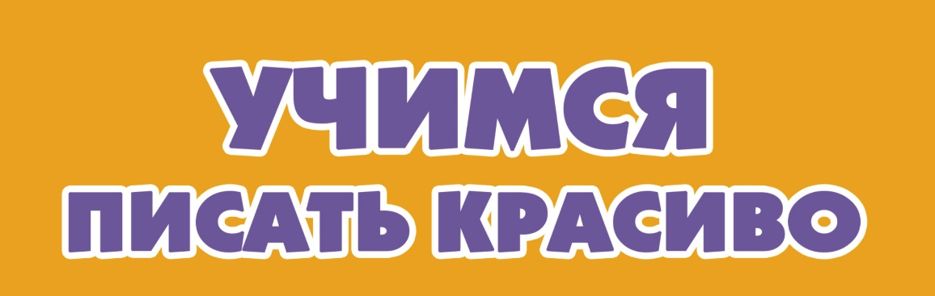
Методическая разработка

«Развитие мелкой моторики и графических навыков с целью подготовки руки к письму»

Для детей подготовительных групп

Автор: воспитатель Голдырева Н.А.

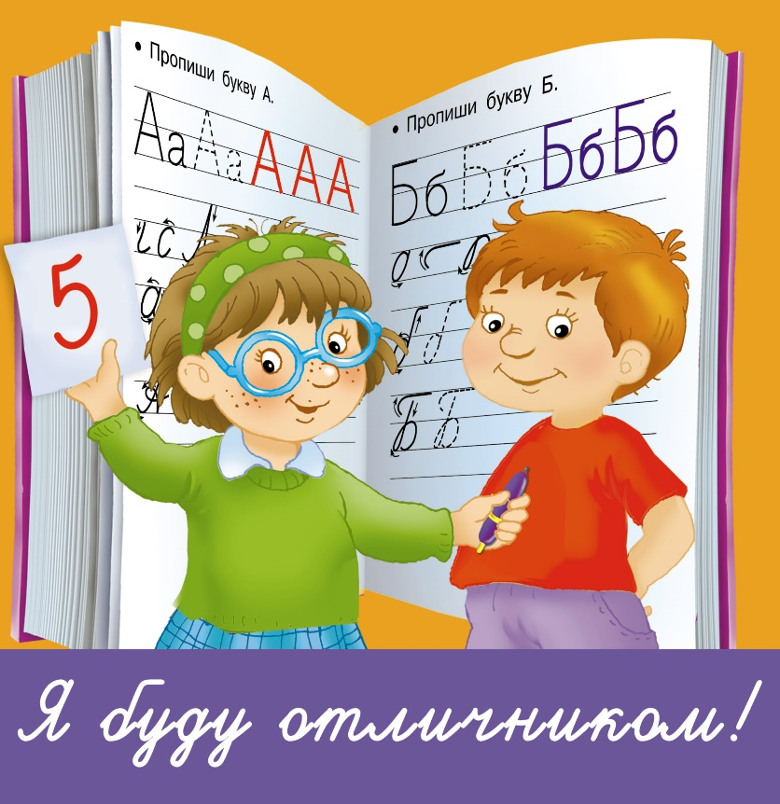

Актуальность:
Вопрос подготовки дошкольников к овладению письмом является частью проблемы подготовки к обучению в школе, которая с каждым годом, в свете изменения содержания школьных программ, становятся все актуальнее. Родителей и педагогов волнует вопрос, как обеспечить полноценное развитие ребенка в дошкольном возрасте, как правильно подготовить его к школе.
Учителя отмечают, что первоклассники часто испытывают серьезные трудности со владением навыков письма Многие дети боятся ручки, неправильно ее держат, не могут ориентироваться в тетради, при рисовании ,закрашивании активно поворачивают лист бумаги в разные стороны, изображают слишком маленькие предметы на листе.
Подготовка к письму является одним из самых сложных этапов подготовки ребенка к систематическому обучения. Это связано с психофизиологическими особенности 5-6 летнего ребенка, с одной стороны, и с самим процессом письма с другой стороны. Сам процесс письма является чрезвычайно сложным, требующим развивать механизмы, необходимые для овладения письмом, создавать условия для накопления ребенком двигательного и практического опыта, развития навыков ручной умелости.
Цель и задачи:
Помочь детям старшего дошкольного возраста подготовить руку к письму и сформировать определенные графические навыки для овладения базовыми навыками каллиграфии в школе. Развить зрительно-моторную координацию, мышление, внимание, память, речь, слуховое восприятие. Формировать терпение, усидчивость, желание учиться в школе.
Особенности методической разработки:
Методическое пособие разработано с учетом возрастных, психологических особенностей ребенка старшего дошкольного возраста и направлена именно на подготовку руки к письму, а не обучению ему. При этом формируются технические навыки: правильное обращение с письменными принадлежностями, координация движений руки при письме, соблюдение гигиенических правил письма; графические навыки. Учитывается ведущая игровая деятельность дошкольников. Все задания, упражнения представлены в виде игр. Это позволяет в доступной детям форме выстроить процесс обучения, поддержать их интерес к занятиям и легче освоить сложные умения и навыки. Поэтапное освоение разнородных графических движений правильно сформирует графические навыки, разовьет зрительно-моторные координации, и в дальнейшем послужит хорошей основой для овладения базовыми навыками письма в школе. Выполнение разнообразных пальчиковых игр, графических заданий и тренингов способствует не только совершенствованию тонкокоординированных движений пальцев и кистей рук, их произвольности, но и развитию речи.

Особенности детей 5-6 лет.
- Функциональное несовершенство руки ребенка. Не закончено окостенение запястья и фаланг пальцев, слабо развиты мелкие мышцы руки, координация движений пальцев. Наблюдается неполная амплитуда движений и быстрая утомляемость.
- Несформированность навыка работы с пишущим предметов, когда маленький ребенок свое внимание сосредотачивает не на правильном захвате орудия труда (карандаша, кисточки, ручки и др.) а на точке соприкосновения пишущего предмета и бумаги, что затрудняет свободное движение пишущей руки.
- Неправильная поза при рисовании и письме – это приводит к быстрому утомлению мышц шеи и спины, увеличивает нагрузку на зрительный анализатор.
- Низкая способность к произвольной регуляции движений, несовершенство зрительно-моторной координации, чем объясняется недостаточная точность и быстрота движений, трудность завершения их по сигналу.

Ожидаемые результаты и способы определения их результативности:
К концу года предполагается развитие и совершенствование у детей:
-мелкой моторики рук (гимнастическое развитие, зрительно-моторные координации: развитие техники рисунка, овладение штриховкой);
-крупных движений и умения владеть своим телом;
«-пространственных и временных представлений (ориентация на листе, в пространстве – на примере собственного тела, ориентация во времени);
-активной речи, словарного запаса;
-мышления, памяти, внимания, зрительного и слухового восприятия;
-навыков учебной деятельности (умение слушать, понимать и выполнять словесные установки педагога, действовать по образцу и правилу).

Перспективное планирование.

№  п/п | Тема, цели
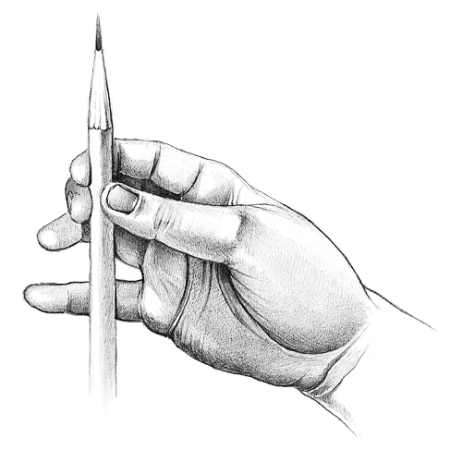 | 1.Знакомимся с правилами при письме «Здравствуй карандаш»  Познакомить детей с правильным хватом карандаша пальцами рук, правильная посадка, положение листа. Развивать внимание, слуховое восприятие, двигательную активность гибкость пальцев, кистей рук, умение понимать словесные установки.
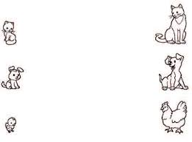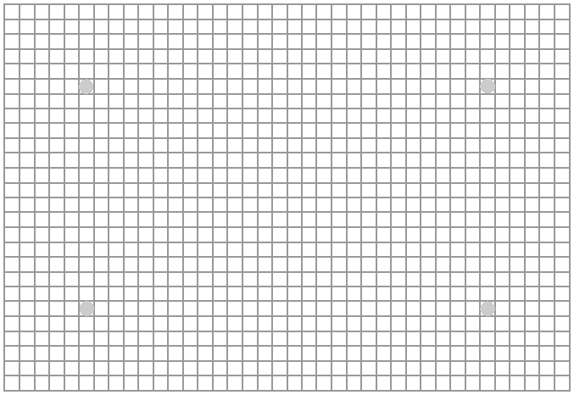 | 2.Правила при письме. Ориентировка на листе бумаги  «Здравствуй карандаш»
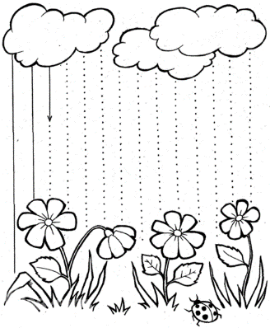 | 3.Рисуем вертикальные линии.  (Веселый дождик)  Формировать пространственную ориентацию на листе бумаги, умение правильно держать карандаш, проводить вертикальные линии сверху вниз, не отрывая карандаш от листа бумаги.
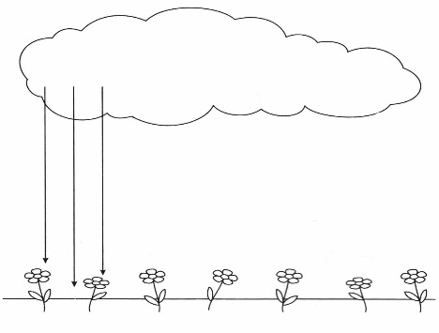 | 4.Регулируем нажим на карандаш.  (Дождик тише, дождик громче.)  Продолжать учить правильно держать карандаш, придавать телу правильное положение, формировать пространственную ориентацию на листке бумаги (справа, слева, в центре, в верху, внизу) Учить проводить линии сверху вниз регулируя нажим на карандаш.
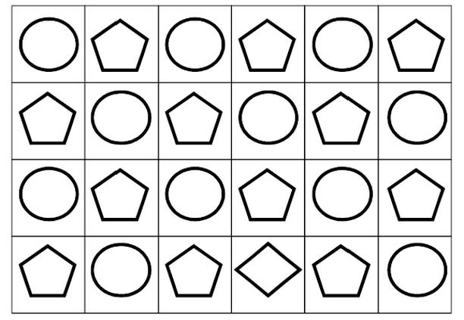 | 5.Вырезаем ножницами.  (Аппликации «Геометрические фигуры»)  Развивать у детей мелкую моторику рук, умение пользоваться ножницами, резать строго по линии, умение ориентироваться на листе бумаги
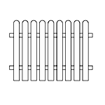 | 6.Рисуем вертикальные линии.  (Строим забор)  Учить детей «строить» забор из палочек слева направо, беря по одной палочке правой рукой, выкладывать их на полоску на расстоянии друг от друга, рисовать забор также слева направо, проводя вертикально линии сверху вниз, от верхней полоски к низшей, не заходя за них
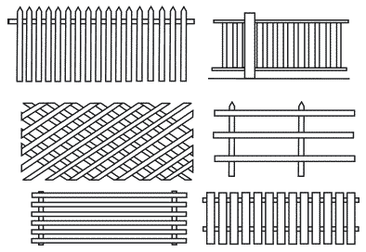 | 7.Регулируем нажим на карандаш  (Разукрашиваем забор)  Учить проводить вертикальные линии сверху вниз, меняя нажим на карандаш (слабо, сильнее, сильно), рисовать в ограниченном пространстве. Развивать моторные движения и действия правой и левой руки.
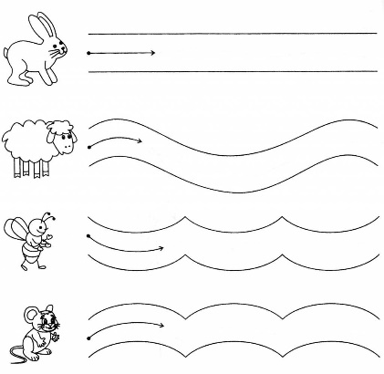 | 8.Раскрашиваем рисунок  (Звери на лужайке)  Учить рисовать линии (травку) сверху вниз слева на право в ограниченном пространстве, раскрашивать в пределах контура рисунка. Следить за позой ребенка, положением бумаги и карандаша.

№ п/п | Тема, цели
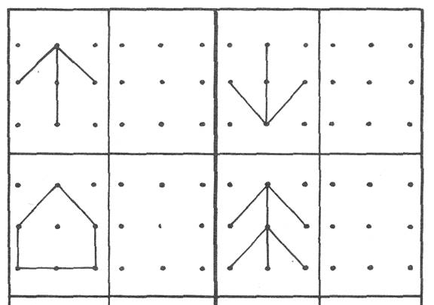 | 9.Горизонтальные линии  (Учимся рисовать направления на листе)  Учить детей понимать словесные установки педагога, выполнять движение по показу, рисовать прямые горизонтальные линии по середине, слева на право не отрывая карандаш от бумаги. Продолжать развивать согласованное действие обеих рук.
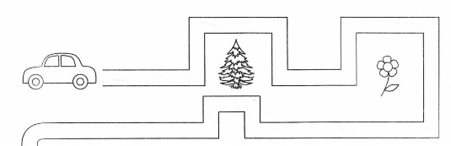 | 10.Горизонтальные линии  (Дорожки для автомобилей)  Продолжать учить проводить горизонтальные линии слева на право, не отрывая карандаш от бумаги, формировать умение пространственной ориентации, развивать мелкую моторику руки.
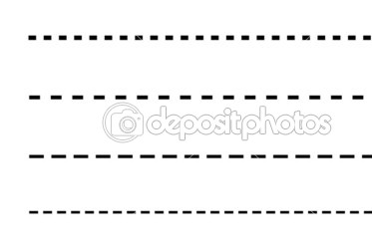 | 11.Пунктирные линии  (Чудесный платочек)  Познакомить с пунктирной линией, учить правильно ее рисовать. Продолжать формировать умение правильно держать карандаш. Следить за позой ребенка, положением бумаги на столе.
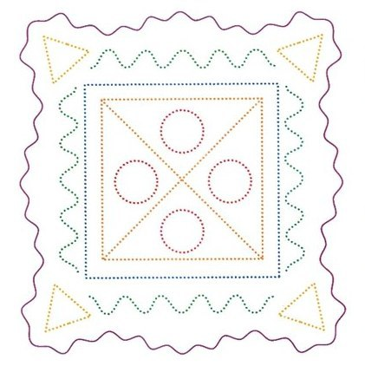 | 12.Пунктирные линии  (Украсим платочек)  Продолжать формировать умение правильно рисовать пунктирную линию, используя ее для украшения платочка, регулировать нажим на карандаш (слабо, сильнее, сильно), развивать моторные умения и гибкость рук.
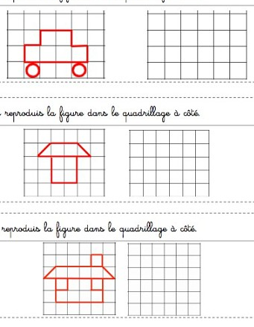 | 13.Вертикальные, горизонтальные, наклонные линии  Развивать зрительно-моторную координацию, чувство пространства, умение соблюдать на листе бумаги направление линий (вертикальные, горизонтальные, наклонные) рисуя по образцу
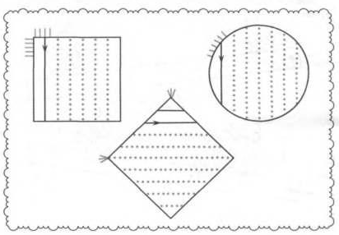 | 14.Штриховка горизонтальными линиями  (Учимся штриховать)  Познакомить детей с правилами штриховки: проводить линии только в заданном направление, не выходя за контуры фигуры (квадрата, прямоугольника). Соблюдать параллельность линий. Продолжать активизировать моторику рук при помощи пальчиковой гимнастики
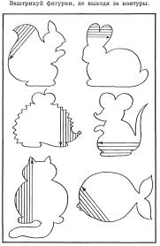 | 15.Штриховка наклонными линиями  (Учимся штриховать  )  Учить рисовать наклонные линии, постепенно заштриховывая ими фигуру. Развивать зрительно-моторную координацию, умение соблюдать направление линии.

№ п/п | Тема, цели
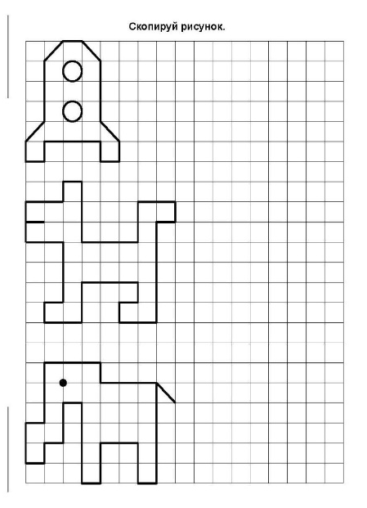 | 16.Рисование по точкам  (Учимся рисовать по точкам)  Учить детей обводить рисунок по точкам, не отрывая карандаш от бумаги, развивать пространственное видение, заштриховывать рисунок аккуратно в пределах контура рисунка.
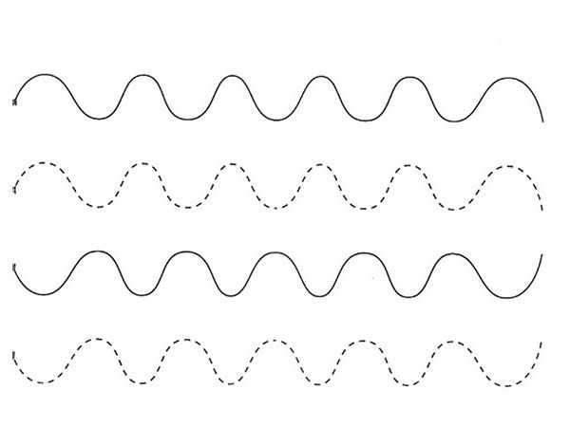 | 17.Волнистая линия  Учить рисовать волнистую линию, слева на право.  Закрепить умение регулировать нажим на карандаш, продолжать формировать зрительно-моторную координацию.
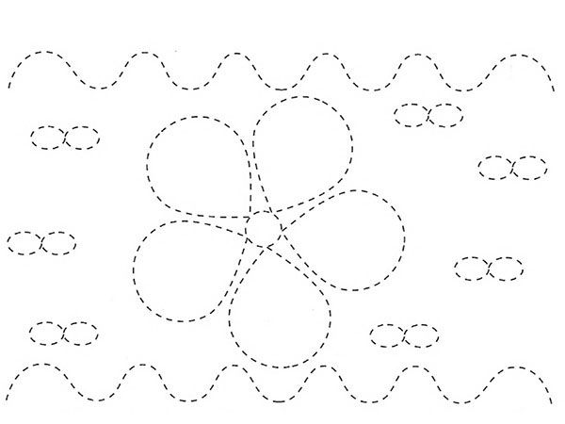 | 18.Волнистая линия  (Волны большие, волны маленькие)  Закрепить умение рисовать волнистые линии, закрашивать рисунок в пределах контура
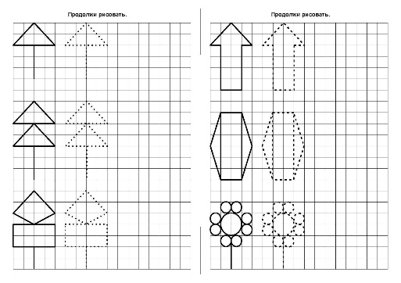 | 19.Линии в различных направлениях  Развивать воображение зрительно-моторную координацию, чувство пространства, умение соблюдать направление линии.

№ п/п | Тема, цели
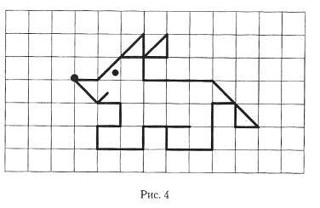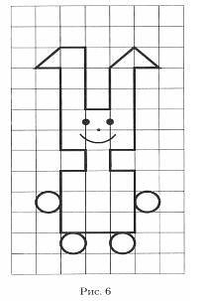 | 20.Линии разных направлений  Развивать воображение, зрительно-моторную координацию, чувство пространства, умение соблюдать на листе бумаги направление линий.
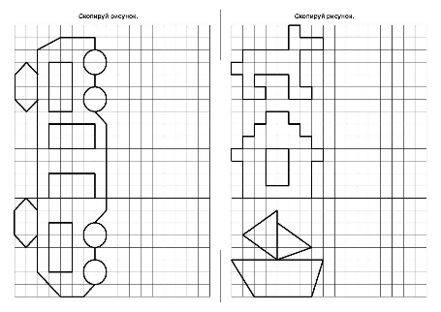 | 21.Линии разных видов: горизонтальные, вертикальные, волнистые, пунктирные  Закрепить умение проводить линии разных видов: вертикальные, горизонтальные, волнистые, пунктирные. Развивать зрительно-моторную координацию
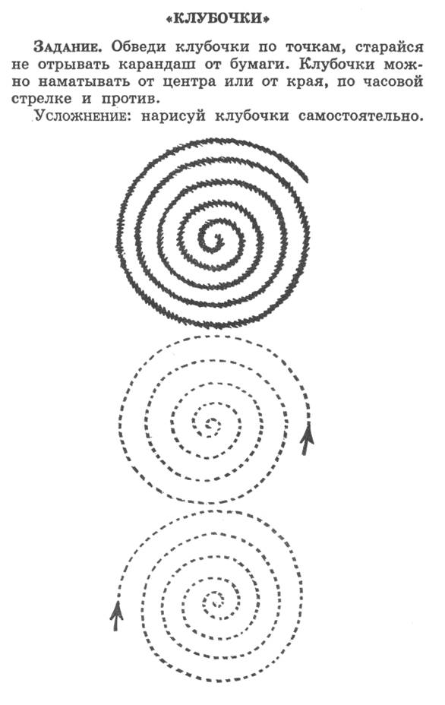 | 22.Спираль  (Волшебный клубочек)  Учить «разматывать» и «сматывать» клубочки по точкам в направление стрелок, формировать восприятия форм предмета, зрительно-двигательную координацию. Закрепить понятие правый, левый, верхний угол, нижний угол, верх, низ.
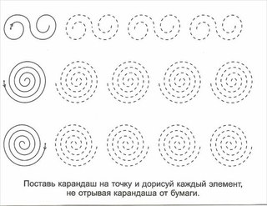 | 23.Спираль  (Волшебный клубочек)  Продолжать формировать умение самостоятельно рисовать клубочки на свободном пространстве листа.
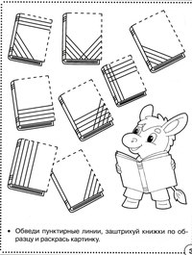 | 24.Штриховка  (Заштрихуй рисунок)  Продолжать формировать умение штриховать только в заданном направление, не выходить за контуры фигуры, соблюдать параллельность линей, не сближать штрихи.

№ п/п | Тема, цели
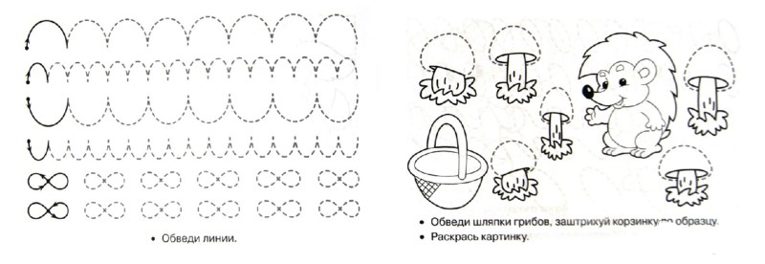 | 25.Рисование полукругов  (Грибы на лугу)  Учить детей на листочках в клетку рисовать узор из полукругов по образцу, а затем его раскрашивать, не заходя за контур. Формировать умение анализировать и воспроизводить образец.
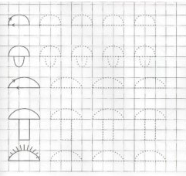 | 26.Рисование полукругов  Продолжать учить детей рисовать лепестки цветов полукруглой формы. Вначале по образцу, а затем самостоятельно. Развивать воображение, умение ориентироваться в пространстве
 | 27.Рисование круглой формы  (Праздник для друзей)  Учить рисовать предметы круглой, овальной формы, формировать умение различать форму, величину предмета
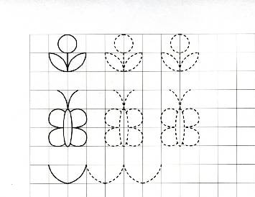 | 28.Рисование круглой формы  (Угощение на тарелочках)  Продолжать учить рисовать предметы круглой формы  (тарелочки). Самостоятельно дорисовывать «тарелочки» вокруг угощения
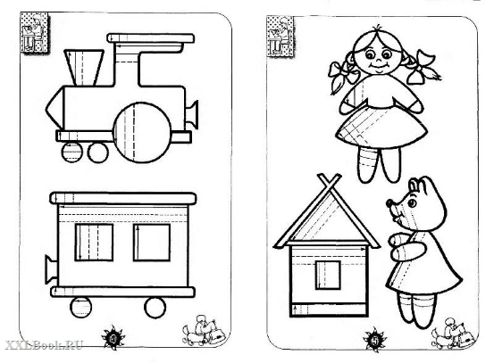 | 29.Вырезание ножницами  (Открытка (аппликация))  Формировать умение детей выполнять аппликацию, используя навыки вырезания: круглых форм из квадратов, овальных из прямоугольников. Вырезать и наклеивать силуэты по готовым формам.

№ п/п | Тема, цели
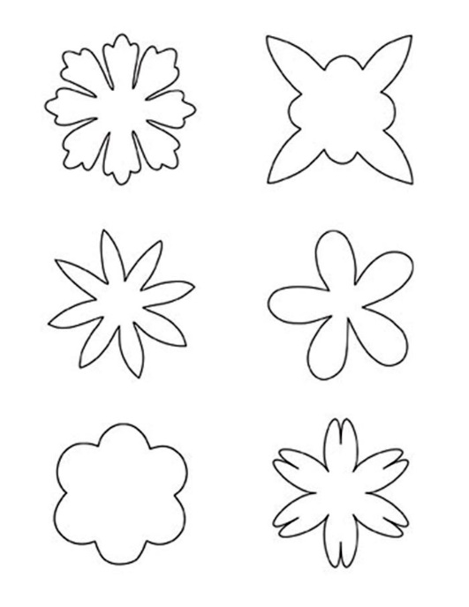 | 30.Вырезание ножницами  Развивать у детей эстетическое восприятие, вырезать лепестки круглой формы из бумаги сложенной несколько раз. Развивать ручную умелость.
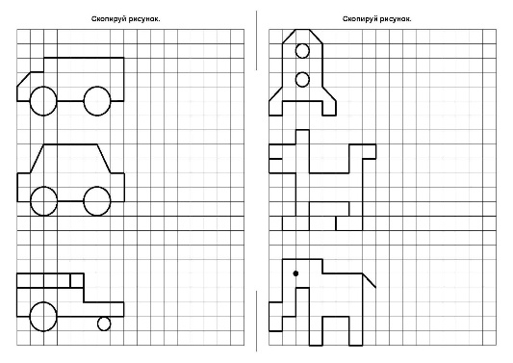 | 31.Графические узоры  (Узоры на коврике)  Продолжать формировать умение ориентироваться на листе бумаги, самостоятельно рисовать графические узоры по образцу. Развивать  зрительно-моторную координацию.

№ п/п | Тема, цели
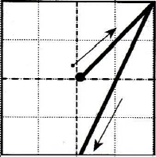 | 32.Учимся писать цифры (цифра 1)  Познакомит детей с тетрадью в клетку. Учить писать цифру 1. Согласовывать свои действия с инструкциями педагога, закрепить понятия пространственных ориентации: слева на право,сверху вниз, верхний левый угол.
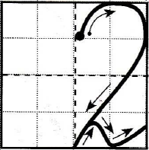 | 33.Учимся писать цифры  (Цифра 2)  Учить писать цифру 2. Согласовывать свои действия с инструкциями педагога, закрепить понятия пространственных ориентации: слева на право, сверху вниз, верхний левый угол. Развивать слуховое восприятие, следить за правильным хватом карандаша.
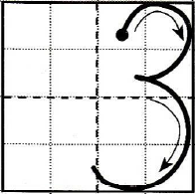 | 34.Учимся писать цифры  (Цифра 3)  Учить писать цифру 3. Согласовывать свои действия с инструкциями педагога, закрепить понятия пространственных ориентации: слева на право, сверху вниз, верхний левый угол. Развивать слуховое восприятие, следить за правильным хватом карандаша.
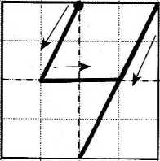 | 35.Учимся писать цифры  (Цифра 4)  Учить писать цифру 4. Согласовывать свои действия с инструкциями педагога, закрепить понятия пространственных ориентации: слева на право, сверху вниз, верхний левый угол. Развивать внимание, сосредоточенность, следить за правильным положением тела.
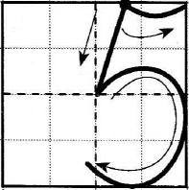 | 36.Учимся писать цифры  (Цифра 5)  Учить писать 5. Согласовывать свои действия с инструкциями педагога, закрепить понятия пространственных ориентации.. Развивать внимание, сосредоточенность, следить за правильным положением тела
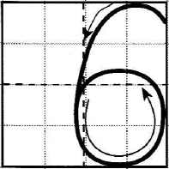 | 37.Учимся писать цифры  (Цифра 6)  Учить писать 6. Согласовывать свои действия с инструкциями педагога, закрепить понятия пространственных ориентации. Развивать внимание, сосредоточенность, следить за правильным положением тела
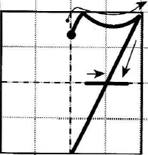 | 38.Учимся писать цифры  (Цифра 7)  Учить писать 7. Согласовывать свои действия с инструкциями педагога, закрепить понятия пространственных ориентации. Развивать внимание, сосредоточенность, следить за правильным положением тела. Совершенствовать двигательные функции руки
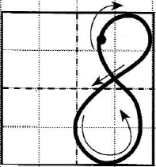 | 39.Учимся писать цифры  (Цифра 8)  Учить писать 8. Согласовывать свои действия с инструкциями педагога, закрепить понятия пространственных ориентации. Развивать внимание, сосредоточенность, следить за правильным положением тела, карандаша. Совершенствовать графо моторные навыки.

№ п/п | Тема, цели
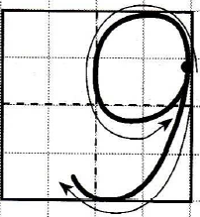 | 40.Учимся писать цифры  (Цифра 9)  Учить писать 9. Согласовывать свои действия с инструкциями педагога, закрепить понятия пространственных ориентации. Развивать внимание, сосредоточенность, следить за правильным положением тела, карандаша.  Совершенствовать графомоторные навыки.
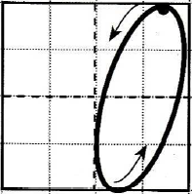 | 41.Учимся писать цифры  (Цифра 0)  Учить писать 0. Согласовывать свои действия с инструкциями педагога, закрепить понятия пространственных ориентации. Развивать внимание, сосредоточенность, следить за правильным положением тела, карандаша.  Совершенствовать графомоторные навыки
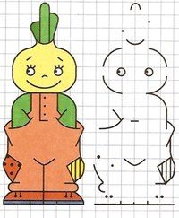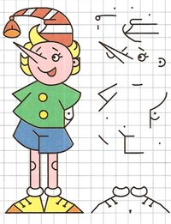 | 42.Дорисование  (Путешествие карандаша)  Закрепить понятие пространственных ориентации: с право на лево, правый верхний и левый нижний углы, сверху вниз, слева на право, наклонные линии. Развивать умение дорисовывать и располагать изображение на всем листе бумаги, раскрашивать аккуратно в пределах контура рисунка.
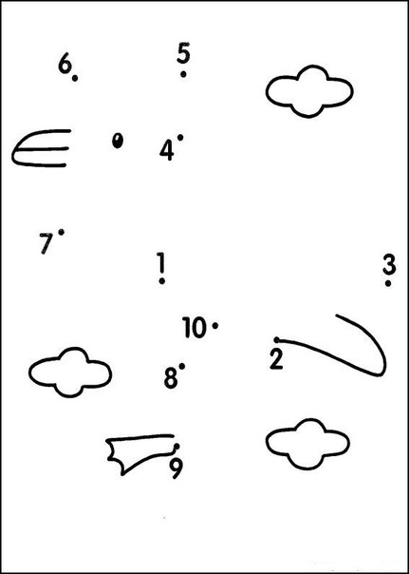 | 43.Рисование по точкам  Продолжать совершенствовать умение детей  обводить рисунок по точкам, не отрывая карандаш от бумаги, раскрашивать рисунок аккуратно, соотносить направление штрихов с формой рисунка. Формировать зрительно-моторную координацию.
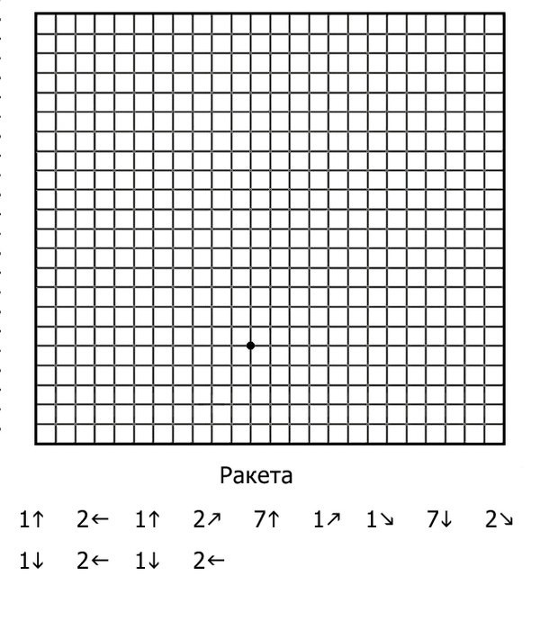6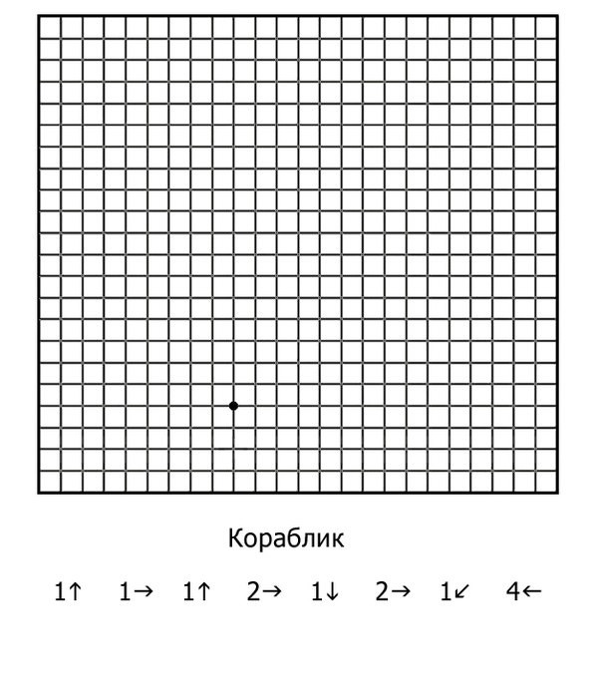 | 44.Графический диктант  Выявляет умение действовать по правилу, самостоятельно действовать по указанию взрослого, ориентироваться на систему условий задачи.  Выявляет произвольность действий и сформированность навыка работы на листе в клетку.  Выявляет пространственную ориентировку и развитие мелких движений.

Рекомендуемая таблица по итогам проведенной работы:

№ п/п | Фамилия, имя  ребенка | Развитие мелкой мото  рики | Ориентиров  ка в прост  ранст  ве | Развитие графических навыков |  |  |  | Вырезывание ножни  цами | Итоговый результат
 |  |  |  | Срисовывание  образца | Штриховка | Графический  диктант | Тест Керна Йерасика | Вырезывание ножни  цами | Итоговый результат

Рекомендуемые задания для диагностики:
1.Развитие мелкой моторики
-Упражнения «Кольцо», «Зайчик»-пальцы зажаты в кулак, указательные и средний пальцы выпрямлены (комбинацию из пальцев выполняет по показу),
-«Сделай бусы» нанизывание мелкого и крупного бисера(оценивается быстрота, создание рисунка)
-Завязывание шнурков разной величины
-Застегивание пуговиц (5шт) разного размера
2.Ориентировка в пространстве
-Зрительные, слуховые диктанты
-Д\И «Найди, где спрятано?»
3.Срисовывание образца
-задания на листе бумаги в клетку, в линейку
-дорисовывание второй половины рисунка (зеркальной отражение)
4.Штриховка
-выполняется штриховка в разных направлениях, разных форм.
Оценивается параллельность линий, соблюдение расстояний между ними, сохранение направления, соблюдение контура изображения.
5.Графический диктант.
-Задание по типу «Продолжи узор»
- Графический диктант Д.Б.Эльконина
6. Тест Керна Йирасика
-Срисовывание фразы «Он ел суп»
-Срисовывание группы точек
-Рисование фигуры человека
При оценке рисунка человека учитывается:
- наличие основных частей: головы, глаз, рта, носа, рук, ног;
- наличие второстепенных деталей: пальцев, шеи, волос, обуви;
- способ изображения рук и ног: одной чертой или двумя, так что видна форма конечностей.
7.Вырезание ножницами.
-Вырезание силуэта предмета
- Тест Н.Н. Озерецкого «Вырезание круга» (На карточке изображен толстой линией круг диаметром 30 мм, разделенный на 8 секторов. Вокруг него имеются 3 больших и 3 маленьких по диаметру круга, изображенные тонкой линией на расстоянии 1 мм друг от друга. Вырезается основной круг. Работа должна быть выполнена за 1 минуту. Допускается отклонений не более 2-х раз.)

Критерии оценки деятельности ребенка:

За каждое правильное задание ставится 5 баллов
Высокий уровень- задания выполнены без ошибок и самостоятельно. Сумма баллов по заданиям -60-80 баллов
Средний уровень- есть 2-4 ошибки, ребенок использует направляющую и стимулирующую помощь, сумма баллов от36 до 59 балла
Низкий бал-задание не выполнено, сумма баллов от 25 до 35 баллов.

СПИСОК ЛИТЕРАТУРЫ
- Антонова А.В. Развитие графических навыков у дошкольников.
- Бардышеа Т. Ю. Разговорчивые пальчики. — М., 2001.
- Гаврина С. Е., Кутявина Н. Л., Топоркова И. Г., Щербина С. В. Развиваем руки — чтоб учиться писать, и красиво рисовать. — Ярославль, 1997.
- Галкина Г.Г., Дубинина Т.И. «Пальцы помогают говорить», Москва, 2008
- Готовим детей к школе. Н.Ю.Яшина. Н.Новгород, 1996
- Гурьянов Е.В.Психология обучения письму: Формирование графических навыков письма.-М., 1959
- Дошкольное воспитание. 2003, №3-7
- Катаева А. А., Стребелева Е. А. Дидактические игры в обучении дошкольников с отклонениями в развитии. — М., 2001.
- Колесникова Е.В. Программа «От звука к букве. Обучение дошкольников элементам грамоты», Москва 2007
- Колесникова Е.В. «Диагностика готовности к чтению и письму детей 6-7 лет» Москва,2007
- Комарова Т.С. Формирование графических навыков у дошкольников.-М.,1970
- Машин Л., Мадышева Е. Домашняя школа Монтессори. — М., 1998.
- «Организация работы в группах предшкольной подготовки», О.В.Загороднева, АРКТИ, 2011

